多数据源融合的互联网个人贷款风控系统
软件概要设计报告
进阶式挑战性综合项目
版本 2.0
2026年11月2日
本报告面向学生课程设计，描述一个由贷款人和审核员共同使用的基础贷款系统。系统围绕注册认证、贷款申请、模型评估、人工审批、合同签署、放款和还款完成业务演示，划分为六个功能模块，并给出相应业务类、核心实体类和异常处理。

目 录
1 引言 4
1.1 预期读者和阅读建议 4
1.2 设计依据与范围 4
2 设计概述 4
2.1 设计原则和设计要求 4
2.2 技术方案与系统边界 5
3 系统逻辑设计 6
3.1 系统组织设计 6
3.2 系统结构设计 7
3.2.1 系统特性表 7
3.2.2 系统特性结构图 11
3.3 系统接口设计 11
4 系统出错处理设计 17
4.1 系统出错处理表 17
4.2 维护处理过程表 17
4.3 基础验证与维护要求 18
5 技术设计 19
5.1 系统开发技术说明表 19
5.2 开发技术应用说明 20
（1）T01 统一模拟接口（实名核验/银行卡绑定模拟） 20
（2）T02 多源数据整理方法（风险评估输入整理） 20
（3）T03 模拟风控模型接口（风险等级与评估说明生成） 20
（4）T04 模拟支付接口（放款与还款资金动作模拟） 20
（5）T05 功能开关（提前还款扩展控制） 20
（6）T06 本地文件/数据库大对象存储（签名图片、申请材料、帮助文档保存） 20
6 数据库设计 21
6.1 概述 21
6.1.1 编写目的 21
6.1.2 设计范围 21
6.1.3 术语与标记 21
6.1.4 读者与使用方式 22
6.2 设计目标与约束 22
6.2.1 设计目标 22
6.2.2 输入约束 22
6.2.3 关键建模决策 23
6.2.4 业务数据生命周期 23
6.3 概念设计ER图 23
6.3.1 概念模型说明 24
6.3.2 总体数据域关系 24
6.3.3 身份与权限域 25
6.3.4 贷款申请域 26
6.3.5 风险评估域 27
6.3.6 贷款签约域 28
6.3.7 放款域 29
6.3.8 还款域 29
6.3.9 贷款监察域 30
6.4 逻辑设计 31
6.4.1 命名和类型规范 31
6.4.2 实体总览 32
6.4.3 身份与权限实体字典 33
6.4.4 贷款申请实体字典 34
6.4.5 风险评估实体字典 35
6.4.6 贷款签约实体字典 37
6.4.7 放款实体字典 38
6.4.8 还款实体字典 39
6.4.9 贷款监察实体字典 41
6.5 完整性与安全设计 42
6.5.1 完整性控制 42
6.5.2 业务状态约束 42
6.5.3 身份认证与访问控制 43
6.5.4 敏感数据保护 43
6.5.5 业务记录与可追溯性 44

1 引言
多数据源融合的互联网个人贷款风控系统是一个用于课程设计的基础贷款应用，主要角色为贷款人和审核员。贷款人完成账户注册、实名认证、银行卡绑定、申请、签约和还款；审核员查看贷款资料及模型评估结果，提交人工审批意见，并查询审核记录。
系统以一笔贷款从申请到还清的过程为主线。多数据源融合在风险评估环节完成，重点是整理申请资料、实名信息、第三方数据和已有还款记录，为模型提供统一输入。模型输出风险等级和评估说明，贷款是否通过由审核员决定。

1.1 预期读者和阅读建议
表1-1 预期读者与阅读重点
读者 | 阅读重点 | 主要用途
项目成员 | 第2至第3章 | 按六个模块开展页面、后端和类的设计。
测试人员 | 第3.4节及第4章 | 核对正常流程、状态变化和错误处理。
指导教师 | 第2.2节、第3.1节、第3.3节 | 检查项目范围、模块分工及类设计是否合理。
数据库设计人员 | 第3.3节及第6章 | 核对类与实体的对应关系和数据约束。

1.2 设计依据与范围
功能划分以“系统用例设计”文件夹中的贷前、贷中、审核、公共用例图，以及流程图、泳道图为依据；业务数据对象参考“数据库结构”文件夹的七张ER图及本文第6章。用例编号保留各分图的编号，并加图名前缀区分；只在流程或泳道图中出现的动作标为“—（流程）”，不另编用例编号。
系统包括账户与身份管理、贷款申请与进度查询、风险评估与人工审核、贷款合同与放款、还款管理、帮助与贷款规则六个模块。基本版首先完成正常申请和还款闭环，提前还款作为扩展功能，AI客服仅保留入口。实名认证、风控模型和支付均允许使用模拟接口进行课程演示。

2 设计概述

2.1 设计原则和设计要求
设计以可完成、可演示、可测试为目标。六个模块在同一后端项目中按包组织，共用数据库，业务由普通接口请求和数据库操作完成。页面只负责录入与展示，实名限制、审核权限、签约前置条件和还款金额校验由后端执行。
表2-1 基础版设计要求
设计项 | 要求
角色清楚 | 普通用户即贷款人；审核员负责审批。角色由账户记录确定，选择登录入口不能自行提升权限。
流程完整 | 审核通过后生成合同，签署完成后才能放款，放款成功后生成还款计划。
模块对应 | 一个功能模块对应一组Controller、Service和实体类；不拆分独立服务。
数据一致 | 申请、评估、合同、放款和还款通过ID关联；保存失败时不展示成功结果。
基本安全 | 密码保存摘要，用户只能查询本人业务；证件和银行卡在页面掩码展示，材料与第三方数据按用途使用。
便于演示 | 模拟服务的结果可以选择成功或失败，用于验证正常流程和异常分支。

2.2 技术方案与系统边界
用户端采用APP或网页，审核员使用网页工作台。后端可沿用Java、Spring Boot和MyBatis，使用MySQL保存业务记录；前后端通过HTTP接口交换数据。签名图片、申请材料和帮助文档采用项目本地文件或数据库保存，具体方式与第6章字段定义保持一致。
表2-2 系统边界与实现范围
范围类别 | 包含内容 | 本阶段处理方式
系统内部 | 六个模块的页面和业务接口、记录保存、进度显示 | 在一个后端项目中实现；按登录角色显示功能。
实名核验接口 | 姓名证件一致性和银行卡绑定结果 | 通过统一方法返回结果；课程演示可使用测试资料与模拟响应。
风险模型接口 | 多源数据输入、风险等级与评估说明 | 由M03调用简单模型或模拟模型；结果写入模型评估和报告。
支付接口 | 放款与还款的成功或失败结果 | 使用模拟支付完成闭环，记录单号和金额；不要求接入真实银行。
扩展功能 | 提前还款、AI客服入口 | 提前还款通过功能开关控制；帮助模块保留客服入口，基本版展示规则与热线。
范围外 | 独立数据治理平台、自动审批、实时风险预警、催收平台、复杂审计后台 | 不设置相应模块、专门岗位、任务平台或独立服务。

数据融合是M03中的一个处理方法，贷款监察记录和贷款日志用于展示业务阶段与查询处理过程，不构成独立监控模块。本阶段无需引入微服务、消息队列、分布式锁或专门的模型发布平台。必要的记录查询和错误提示由现有模块完成。

3 系统逻辑设计

3.1 系统组织设计
系统组织设计通过系统组织表描述本系统由哪些子系统（模块）组成，以及各子系统与业务职能之间的关系，如下表所示。
表 3-1 系统组织设计表
子系统编号 | 英文名称 | 中文名称 | 业务职能
M01 | User | 账户与身份管理 | 注册、登录、角色分流、实名认证和银行卡绑定。
M02 | Loan | 贷款申请与进度查询 | 录入金额期限用途、提交材料、查询申请和办理进度。
M03 | RiskReview | 风险评估与人工审核 | 整理多源数据、调用模型、展示结果、人工审批和查询审核记录。
M04 | Contract | 贷款合同与放款 | 生成与展示合同、上传签名、记录签约和执行放款。
M05 | Repayment | 还款管理 | 生成还款计划、查询还款进度、正常还款及提前还款扩展。
M06 | Help | 帮助与贷款规则 | 展示用户须知、平台贷款规则和服务热线，保留客服入口。

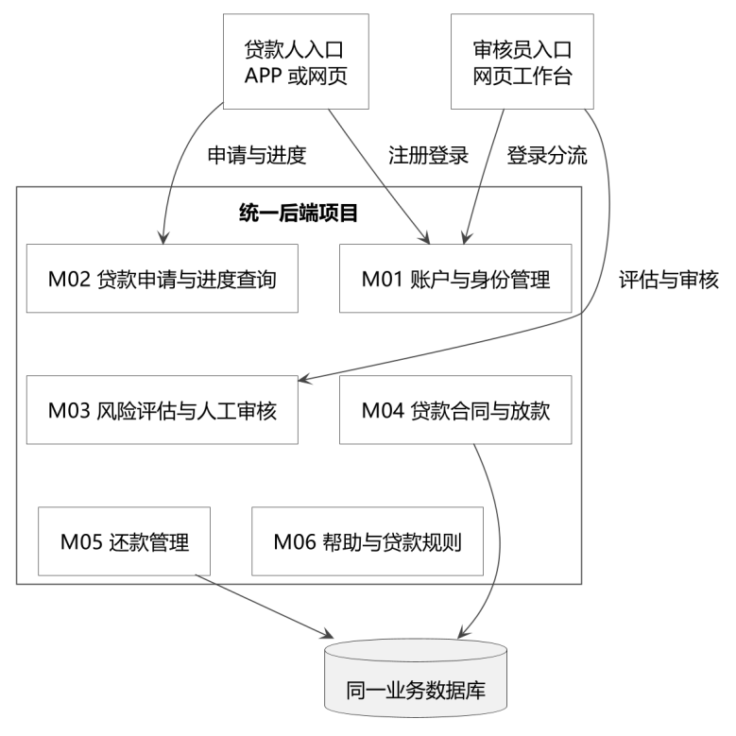
图3-1 六模块系统组织示意图
贷款人与审核员共用账户入口。M02保存申请后，由M03完成评估与人工审核；M04读取已通过的申请生成合同，签约后放款，再由M05生成还款计划。M06提供独立的规则和帮助查询。各模块通过方法调用配合，不将外部服务或数据库划分为新的业务模块。

3.2 系统结构设计
本节通过系统特性表和系统特性结构图，说明六个模块的功能划分及调用关系。各模块均属于同一后端项目，功能范围以现有用例图、流程图和泳道图为依据。

3.2.1 系统特性表
各表按子系统列出特性编号、中英文名称、操作功能、调用对象、被调用对象及备注。特性编号采用“模块编号－顺序号”，备注保留原用例编号或流程来源。
调用对象指调用本特性方法的上游类；被调用对象指该方法继续使用的下游业务类、数据访问对象或接口封装。英文特征名称对应说明栏中Service的方法；表中“××Mapper”按相关实体访问数据，不代表新增业务模块。
表 3-2-1 账户与身份管理模块设计表
子系统编号：M01
子系统英文名称：User
子系统中文名称：账户与身份管理
特性编号 | 系统特征  英文名称 | 系统特征  中文名称 | 操作功能 | 调用  对象 | 被调用  对象 | 备注
M01-01 | registerAccount | 注册账户 | 校验用户名、手机号和密码，建立账户。 | User  Controller | 账户Mapper | 公共UC1
M01-02 | login | 登录与身份分流 | 校验账号密码，按贷款人或审核员角色进入对应页面。 | User  Controller | 账户Mapper | 公共UC2
M01-03 | verifyIdentity / bindBankCard | 实名认证与银行卡绑定 | 核验实名信息，保存认证结果和银行卡归属。 | User  Controller | IdentityClient  身份及银行卡Mapper | 贷前UC1
说明：本表方法由UserService实现。账户角色仅区分贷款人与审核员；实名接口可模拟，未实名不得提交贷款申请。

表 3-2-2 贷款申请与进度查询模块设计表
子系统编号：M02
子系统英文名称：Loan
子系统中文名称：贷款申请与进度查询
特性编号 | 系统特征  英文名称 | 系统特征  中文名称 | 操作功能 | 调用  对象 | 被调用  对象 | 备注
M02-01 | submitApplication | 申请贷款 | 检查实名、金额和期限，保存申请及材料，状态设为待审核。 | Loan  Controller | UserService  申请及材料Mapper | 贷前UC2
M02-02 | getProgress | 查看贷款进度 | 查询本人申请，汇总审核、签约、放款及还款阶段的办理结果。 | Loan  Controller | 申请及阶段记录Mapper | 贷前UC4
说明：本表方法由LoanService实现。阶段记录包括审核、合同、放款和还款记录；进度查询只读取办理结果，不推进业务状态。

表 3-2-3 风险评估与人工审核模块设计表
子系统编号：M03
子系统英文名称：RiskReview
子系统中文名称：风险评估与人工审核
特性编号 | 系统特征  英文名称 | 系统特征  中文名称 | 操作功能 | 调用  对象 | 被调用  对象 | 备注
M03-01 | evaluateRisk | 估算贷款风险 | 整理申请、材料、身份、第三方及历史还款数据，保存模型结果。 | RiskReview  Controller | LoanService  RiskModelClient  评估相关Mapper | 泳道图评估步骤
M03-02 | getBorrowerInfo | 查询贷款人信息 | 查询所处理申请对应的贷款人资料、材料和办理进度。 | RiskReview  Controller | LoanService  账户及材料Mapper | 审核UC1
M03-03 | submitReview | 待审核贷款人工审批 | 审核员填写通过或拒绝及意见，保存人工评估并更新申请状态。 | RiskReview  Controller | LoanService  人工评估Mapper | 审核UC2
M03-04 | listReviewRecords | 查询审核记录 | 查询人工评估结果、审核意见和审核时间。 | RiskReview  Controller | 人工评估Mapper | 审核UC3
说明：本表方法由RiskReviewService实现。collectRiskData是evaluateRisk内部的数据整理方法，不单列子系统；模型结果供审核员参考，不能替代人工审批。

表 3-2-4 贷款合同与放款模块设计表
子系统编号：M04
子系统英文名称：Contract
子系统中文名称：贷款合同与放款
特性编号 | 系统特征  英文名称 | 系统特征  中文名称 | 操作功能 | 调用  对象 | 被调用  对象 | 备注
M04-01 | generateContract | 生成贷款合同 | 检查申请已审核通过，生成待签约合同。 | RiskReview  Controller | RiskReviewService  合同Mapper | 审核通过后调用
M04-02 | signContract | 签订贷款合同 | 确认合同内容并上传签名图片，保存签署结果。 | Contract  Controller | 合同及签名Mapper | 贷前UC3
M04-03 | disburse | 放款 | 检查已签约并模拟支付；成功后保存放款结果并生成还款计划。 | Contract  Controller | PaymentClient  RepaymentService  支付及放款Mapper | 泳道图放款步骤
说明：本表方法由ContractService实现。审核请求保存通过结果后调用generateContract；放款成功后调用RepaymentService.createPlan，失败时不生成计划。

表 3-2-5 还款管理模块设计表
子系统编号：M05
子系统英文名称：Repayment
子系统中文名称：还款管理
特性编号 | 系统特征  英文名称 | 系统特征  中文名称 | 操作功能 | 调用  对象 | 被调用  对象 | 备注
M05-01 | createPlan | 生成还款计划 | 按成功放款金额、期限和约定方式建立计划及初始完成情况。 | Contract  Service | 计划及完成情况Mapper | 放款成功后调用
M05-02 | getProgress | 还款进度查询 | 显示计划、已还金额、期数、剩余金额和完成状态。 | Repayment  Controller | 计划及还款Mapper | 贷中UC1
M05-03 | repay | 正常还款 | 校验还款金额，模拟收款；成功后保存记录并更新计划完成情况。 | Repayment  Controller | PaymentClient  收款及还款Mapper | 贷中UC4；UC2正常分支
M05-04 | earlyRepay | 提前还款 | 扩展开启后按课程规则结算剩余应还并更新还款结果。 | Repayment  Controller | PaymentClient  收款及还款Mapper | 贷中UC3；扩展功能
说明：本表方法由RepaymentService实现。提前还款属于“还款”的扩展分支，关闭时仅展示功能说明；收款和完成情况在同一事务内更新。

表 3-2-6 帮助与贷款规则模块设计表
子系统编号：M06
子系统英文名称：Help
子系统中文名称：帮助与贷款规则
特性编号 | 系统特征  英文名称 | 系统特征  中文名称 | 操作功能 | 调用  对象 | 被调用  对象 | 备注
M06-01 | getUserGuide / getLoanRules / getHotline | 帮助与贷款规则查询 | 展示用户须知、贷款规则与服务热线，保留AI客服入口并支持返回原页面。 | Help  Controller | 本地帮助文件及规则配置 | 总图UC08
说明：本表方法由HelpService实现。帮助信息使用静态文件或配置项；AI客服仅保留入口说明，不新增对话服务或业务数据表。

3.2.2 系统特性结构图
系统特性结构图展示功能在逻辑层面的归属关系。先给出系统与六个子系统的结构，再分别给出各子系统与特性的结构；连线表示组成关系，不表示办理顺序或对象调用方向。调用关系以3.2.1节表格为准，办理顺序见3.4节。

3.3 系统接口设计

子系统编号 M01
子系统英文名称 User
子系统中文名称 账户与身份管理
接口  编号 | 接口  名称 | 接口  类型 | 接口  性质 | 接口  速率 | 接口  协议 | 备注
1 | register | 外部接口 | Post |  | HTTP/HTTPS | 校验用户名、手机号和密码，建立账户
  常规
2 | Login | 外部接口 | Post | 高频 | HTTP/HTTPS | 校验密码，返回Token，按角色分流（贷款人/审核员）
3 | verifyIdentity | 外部接口 | Post | 常规 | HTTP/HTTPS | 核验实名信息，保存认证结果
说明： 本表方法由 UserService 实现。所有请求需通过 HTTPS 加密，登录接口需做防暴力破解限流。

子系统编号 M02
子系统英文名称 Loan
子系统中文名称 贷款申请与进度查询
接口  编号 | 接口  名称 | 接口  类型 | 接口  性质 | 接口  速率 | 接口  协议 | 备注
M02-API-01 | submitApplication | 外部接口 | Post | 常规 | HTTP/HTTPS | 检查实名、金额和期限，保存申请材料，状态设为待审核
M02-API-02 | getProgress | 外部接口 | Get | 高频 | HTTP/HTTPS | 汇总查询审核、签约、放款及还款阶段的办理结果（只读）
说明：本表方法由 LoanService 实现。申请时需强校验用户实名状态与贷款额度限制；进度查询仅读取，不推进业务状态。

子系统编号 M03
子系统英文名称 RiskReview
子系统中文名称 风险评估与人工审核
接口  编号 | 接口  名称 | 接口  类型 | 接口  性质 | 接口  速率 | 接口  协议 | 备注
M03-API-01 | getRiskData | 外部接口 | Get | 常规 | HTTP/HTTPS | 整理多源数据，获取模型评分结果供审核参考
M03-API-02 | submitReview | 外部接口 | Post | 常规 | HTTP/HTTPS | 人工审核提交（通过/拒绝），需审核员角色权限
M03-API-03 | getReviewRecords | 外部接口 | Get | 常规 | HTTP/HTTPS | 分页查询人工审核历史记录
说明： 仅供具有“审核员”角色的用户访问。接口需做严格的权限校验（RBAC）。

子系统编号 M04
子系统英文名称 Contract
子系统中文名称 贷款合同与放款
接口  编号 | 接口  名称 | 接口  类型 | 接口  性质 | 接口  速率 | 接口  协议 | 备注
M04-API-01 | getContract | 外部接口 | Get | 常规 | HTTP/HTTPS | 生成并展示电子合同内容及借款人信息
M04-API-02 | signContract | 外部接口 | Post | 常规 | HTTP/HTTPS | 上传用户电子签名，记录签约状态
M04-API-03 | executeDisbursement | 外部接口 | Post | 低频 | HTTP/HTTPS | 执行放款，成功后触发调用 M05 子系统生成还款计划
说明： 放款接口为核心资金操作接口，需做分布式事务控制或消息队列补偿，确保状态一致性。

子系统编号：M05
子系统英文名称：Repayment
子系统中文名称：还款管理
接口  编号 | 接口  名称 | 接口  类型 | 接口  性质 | 接口  速率 | 接口  协议 | 备注
M05-API-01 | createPlan | 内部接口 | Post | 低频 | HTTP/HTTPS | 放款成功后由 M04 内部调用，按金额/期限建立还款计划
M05-API-02 |  | 外部接口 | Get | 高频 | HTTP/HTTPS | 查询已还金额、期数、剩余金额和完成状态
  getProgress
M05-API-03 | repay | 外部接口 | Post | 常规 | HTTP/HTTPS | 校验还款金额，模拟收款，成功后保存记录并更新完成情况
说明： 本表方法由 RepaymentService 实现。还款接口需引入幂等性设计，防止网络抖动导致的重复扣款。

子系统编号：M06
子系统英文名称：Help
子系统中文名称：帮助与贷款规则
接口  编号 | 接口  名称 | 接口  类型 | 接口  性质 | 接口  速率 | 接口  协议 | 备注
M06-API-01 | getHelpInfo | 外部接口 | Get | 常规 | HTTP/HTTPS | 聚合查询用户须知、贷款规则、服务热线及 AI 客服入口配置
说明： 本接口可做 CDN 缓存或 Redis 缓存，减轻数据库读取压力。数据来源为本地帮助文件及规则配置。

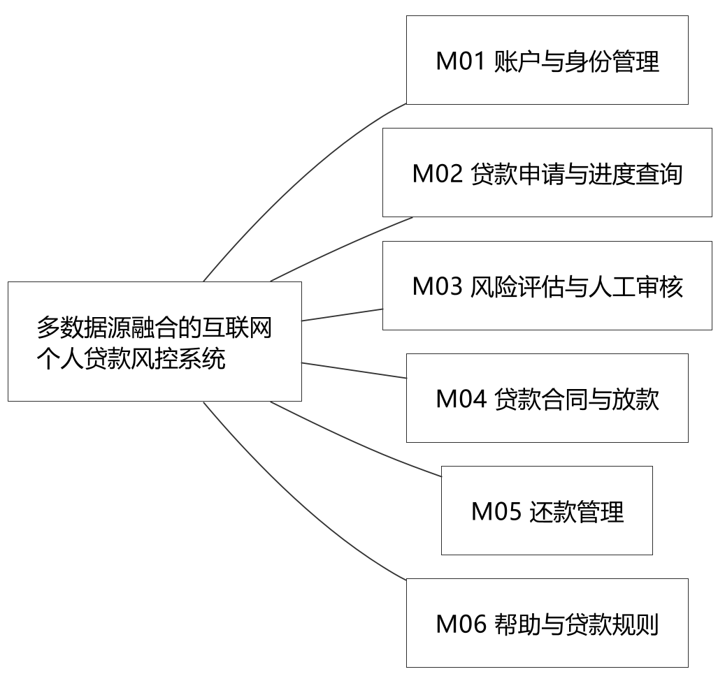
图3-2 系统与六个子系统结构图
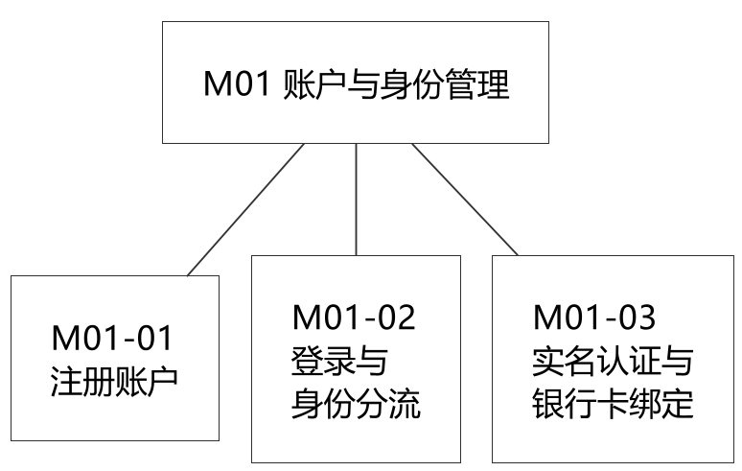
图3-3 账户与身份管理模块特性结构图
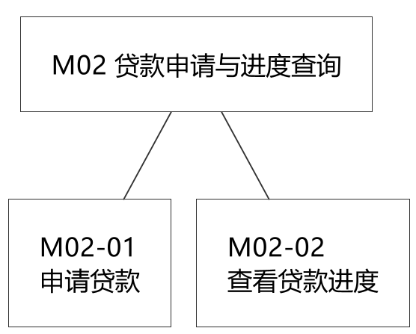
图3-4 贷款申请与进度查询模块特性结构图
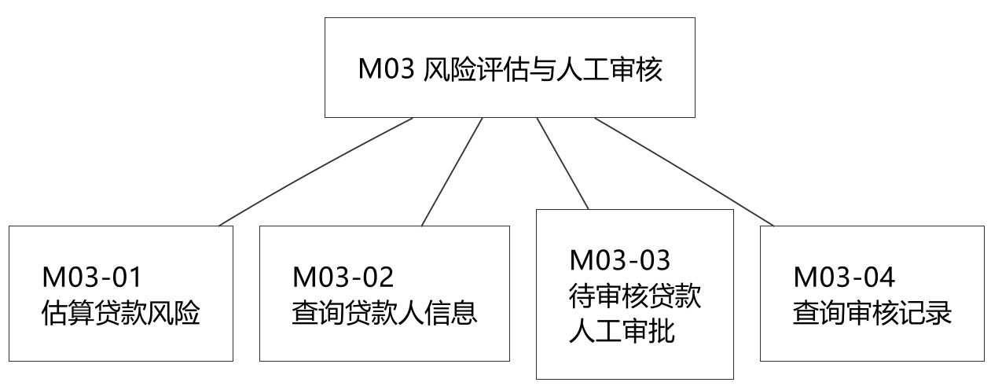
图3-5 风险评估与人工审核模块特性结构图
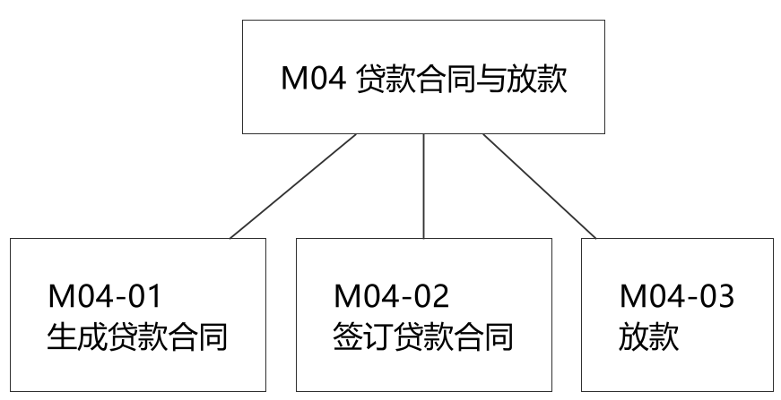
图3-6 贷款合同与放款模块特性结构图
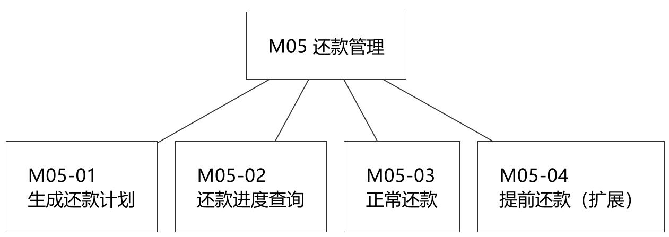
图3-7 还款管理模块特性结构图
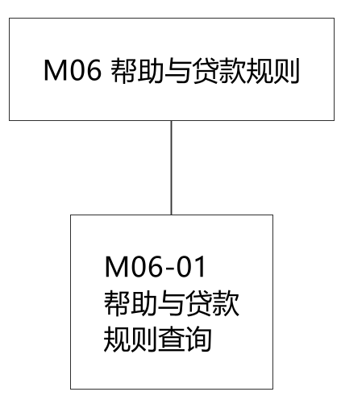
图3-8 帮助与贷款规则模块特性结构图
图中的特性编号与表3-2-1至表3-2-6逐项对应。实名认证与银行卡绑定合并为同一身份特性；数据整理包含在风险估算中；合同生成和还款计划生成属于流程内处理；提前还款标为扩展功能；帮助查询不参与贷款状态推进。

4 系统出错处理设计
基本版以参数检查、清晰提示和数据库事务处理常见错误。输入错误在提交前或接口校验时返回；依赖或保存失败时保持原业务状态，允许用户在确认结果后重试。错误日志记录时间、操作和业务编号，避免输出密码及完整证件和银行卡号。

4.1 系统出错处理表
表4-1 系统出错处理表
编号 | 错误名称 | 原因 | 处理方式
E01 | 注册或登录失败 | 账号重复、密码错误、入口与角色不符 | 提示更正信息；不创建重复账户，不改变账户角色。
E02 | 未实名或资料不完整 | 申请前未认证，材料或必要数据缺失 | 提示完成认证或补充资料；不受理申请或提交正式评估。
E03 | 模型调用失败 | 模型无响应或返回内容无效 | 提示重试，保存原申请状态；不编造结果，不自动批准或拒绝。
E04 | 审核重复或意见为空 | 申请已完成审核，或未填写人工意见 | 拒绝重复处理，刷新状态；意见为空时要求填写。
E05 | 签约或放款条件不足 | 申请未通过，签名未保存或合同未签约 | 提示对应前置步骤；不进入放款。
E06 | 模拟支付或收款失败 | 模拟结果失败或尚未得到成功结果 | 显示失败或未确认；不生成成功放款或累计还款金额。
E07 | 还款金额错误或重复 | 金额非正、超出余额、同一单号重复成功 | 提示有效金额；重复成功返回原结果，不重复扣减。
E08 | 数据保存失败 | 数据库或文件写入异常 | 业务事务回滚；签名保存失败时合同保持待签约。
E09 | 越权查询 | 贷款人请求他人申请合同或还款，或普通用户访问审核接口 | 拒绝访问并提示无权限，保留必要错误记录。

4.2 维护处理过程表
表4-2 维护处理过程表
错误编号 | 处理方法 | 输入 | 输出或恢复结果
E01/E09 | checkUserAccess | 当前用户、角色、对象编号 | 正确入口或无权限提示。
E02 | checkRequiredData | 用户、申请、材料 | 可继续或缺失项清单。
E03 | retryRiskEvaluation | 申请编号和整理后的数据 | 有效模型结果，或维持待审核并提示失败。
E04/E05 | checkBusinessStatus | 当前申请或合同状态 | 允许办理或拒绝非法推进。
E06/E07 | checkPaymentResult | 单号、金额、成功结果 | 保存一次成功记录，或保留原还款状态。
E08 | rollbackAndRetry | 本次业务操作、错误信息 | 回滚失败操作，确认无重复后重试。

4.3 基础验证与维护要求
功能测试覆盖两个角色登录、未实名拦截、正常申请、模型成功与失败、人工通过与拒绝、未签约禁止放款、模拟支付失败、正常还款、金额超限、重复提交和他人数据访问。每次测试核对页面结果和数据库状态，不能只判断提示文字是否出现。
维护时按申请、合同、放款单号或还款单号定位问题，先查询原记录再重试。帮助文档可直接更新静态内容，模型模拟数据与业务演示数据分开管理。数据库中的账户角色仍只设普通用户和审核员；开发者维护数据库不等同于新增业务管理员角色。

5 技术设计
本章说明课程演示采用的技术实现方式，是第2章技术方案与系统边界的细化。模拟接口、数据处理和存储方式均服务于课程演示，不改变现有业务边界。

5.1 系统开发技术说明表
表 5-1 系统开发技术说明表
技术编号 | 开发技术英文名称 | 开发技术中文名称 | 处理功能 | 对应功能/模块 | 备注
T01 | 统一模拟接口 | 实名核验/银行卡绑定模拟 | 以统一方法返回“姓名证件一致、绑卡成功/失败”，供课程演示选择成功或失败 | M01-03 | 对应第2.2节边界
T02 | 多源数据整理方法 | 风险评估输入整理 | 在M03内把申请资料、实名信息、第三方JSON、历史还款记录整理为统一模型输入 | M03-01 | 不设独立数据治理平台
T03 | 模拟风控模型接口 | 风险等级与评估说明生成 | 调用简单模型或模拟模型，返回低/中/高风险及报告，写入risk_assessment和assessment_report | M03-01 | 失败不编造结果，保持待审核
T04 | 模拟支付接口 | 放款与还款资金动作模拟 | 返回成功/失败及单号，驱动放款记录、收款记录；失败不生成成功计划或累计还款 | M04-03、M05-03、M05-04 | 不接真实银行
T05 | 功能开关 | 提前还款扩展控制 | 通过配置开关决定M05-04是否可用 | M05-04 | 基本版可关闭
T06 | 本地文件/数据库大对象存储 | 签名图片、申请材料、帮助文档保存 | 电子签名BLOB或受控本地文件；帮助内容用静态文件或配置项 | M04-02、M06-01 | 大对象可迁对象存储

5.2 开发技术应用说明

（1）T01 统一模拟接口（实名核验/银行卡绑定模拟）
M01-03 的实名认证与银行卡绑定不直接调用真实外部机构，而是通过统一的模拟方法返回“姓名证件是否一致、银行卡绑定成功或失败”的结果。课程演示时可选择成功或失败响应，用于验证正常流程与异常分支。M02-01 提交申请时只向 User Service 查询实名状态，未实名时提示先完成认证，不进入正式评估。模拟接口的返回结果只用于演示，不改变账户角色。

（2）T02 多源数据整理方法（风险评估输入整理）
数据融合在 M03-01 内部完成，不设独立数据治理平台。整理对象包括申请资料、实名信息、第三方数据库 JSON 和历史还款记录，统一为模型可读的输入结构后再调用评估。第三方数据按用户归属、按用途读取，普通用户接口不返回原始第三方数据；整理结果随模型评估记录保存，便于复核。

（3）T03 模拟风控模型接口（风险等级与评估说明生成）
M03-01 调用简单模型或模拟模型，输入为 T02 整理后的统一数据，输出低/中/高风险等级和评估说明，分别写入 risk_assessment 和 assessment_report，并记录模型版本和评估时间。模型无响应或返回内容无效时提示重试，保持原申请状态，不编造结果，不自动批准或拒绝；最终是否通过仍由审核员在 M03-03 人工审批决定。

（4）T04 模拟支付接口（放款与还款资金动作模拟）
M04-03 放款和 M05-03、M05-04 还款使用模拟支付，返回成功或失败结果及业务单号，分别驱动放款记录和收款记录。只有放款成功才触发 M05-01 生成还款计划；支付失败不生成成功计划，也不累计还款金额。同一成功单号不得重复放款或重复累计还款，重复成功返回原结果。该接口不接入真实银行，仅完成课程演示闭环。

（5）T05 功能开关（提前还款扩展控制）
M05-04 提前还款通过配置开关控制：开关关闭时该功能不可用，基本版只保留正常还款；开关开启后按课程规则结算剩余应还并更新还款结果。开关只影响功能可见性与可用性，不改变还款计划、还款记录等已有数据的约束。

（6）T06 本地文件/数据库大对象存储（签名图片、申请材料、帮助文档保存）
电子签名图片按源图使用 BLOB 保存，签名时间与合同 ID 一并记录，用于签约证据追溯；大容量场景可迁移至受控本地文件或对象存储并加密。申请材料保存文本内容或文件定位信息，大文件建议不直接入库。M06 帮助与贷款规则使用本地静态文件或配置项，不另增业务表，保留 AI 客服入口但不参与贷款状态推进。签名保存失败时合同保持待签约，不得进入放款。

6 数据库设计

6.1 概述

6.1.1 编写目的
本章给出基础贷款系统六个模块涉及的业务实体、关系、字段和必要约束，供项目成员实现持久化与测试。保留七张ER图对应的十九个实体，帮助内容采用静态文件或配置项，不另外增加业务表。
文档以数据库结构目录内的七张 ER 图为直接依据。源图定义实体和字段，本文补充的关系、约束和实施建议均用于将概念模型推进到可实现、可验证的逻辑设计。

6.1.2 设计范围
范围覆盖账户、实名认证、申请、评估、签约、模拟放款、还款及阶段记录。贷款监察和贷款日志支撑进度及处理过程查询；本章不引入自动预警、催收、消息平台或外部机构内部结构。
表 6-1 设计范围与外部边界
范围内 | 范围外
七张源图中的 19 个业务实体及其字段 | 外部机构系统内部的数据库表
实体间的主外键关系和业务基数 | 消息队列主题、缓存键和对象存储桶结构
状态枚举、唯一性、索引和业务规则 | 具体云厂商的实例规格和网络拓扑
敏感数据保护、基本访问控制和业务记录要求 | 外部接口报文格式与供应商 SDK 实现

6.1.3 术语与标记
表 6-2 术语和 ER 标记
术语或标记 | 含义
PK | 主键。唯一标识实体中的一行记录。
FK | 外键。保存父实体的主键，用于表达实体间关系。
ER 图 | 实体关系图，用实体、属性和关系描述概念数据模型。
1:1 | 一条父记录最多或恰好对应一条子记录。
1:N | 一条父记录可对应多条子记录。
JSON | 保存半结构化的第三方返回数据。
BLOB | 二进制大对象，源图用于保存电子签名图片。
逻辑设计 | 确定实体、属性、键、基数和约束，不绑定具体数据库产品的全部物理细节。

6.1.4 读者与使用方式
评审人员可结合6.3节确认业务关系，用6.4节核对实体与字段是否齐全。开发人员应以6.4节的字段字典和6.5节的完整性规则生成DDL与接口模型。测试人员可据此设计跨表一致性、状态流转和权限隔离测试。维护人员可据此识别结构调整、数据迁移和安全控制的影响。

6.2 设计目标与约束

6.2.1 设计目标
数据库保存课程演示中从申请到还清的业务事实，贷款人查询本人进度，审核员查询评估及审批过程。设计首先保证关联正确、金额准确、状态与操作结果一致。
表 6-3 设计目标与实现措施
设计目标 | 实现措施 | 检查结果
业务连续性 | 七个业务域按实际贷款生命周期串联，保留跨阶段主键。 | 可从申请定位合同、放款、还款和监察记录。
关系一致性 | 外键字段命名统一，删除策略和关系基数明确。 | 检查不存在孤立子记录和跨用户引用。
状态可控 | 枚举限定取值范围，定义合法状态流转。 | 非法跨阶段或逆向流转应被拒绝。
数据最小化 | 第三方数据按需保存，敏感信息加密或哈希。 | 查询和备份中不出现明文身份凭据。
操作可追溯 | 保留贷款日志、阶段记录及审批意见。 | 关键操作可定位时间、对象和操作者。
可演进 | 逻辑名称稳定，物理长度和索引可随实现调整。 | DDL 变更可追踪且可回退。

6.2.2 输入约束
实体与字段名称以七张源图为追溯基准，逻辑列名可转换为稳定的 snake_case。
金额字段采用精确小数，不得使用浮点类型；币种在源图中未声明，正式跨币种场景需单独补充。
状态字段的取值范围以枚举为准，文本展示由应用层或字典表转换。
外部数据、电子签名和报告正文属于大对象内容，需单独评估数据库内存储、对象存储与加密策略。

6.2.3 关键建模决策
账户是用户归属的起点。实名身份、银行卡和第三方数据通过userId关联账户；申请、模型及人工评估、合同、放款和还款通过各阶段ID串联。第3.3节实体类使用驼峰属性，数据库列名使用下划线，两者通过Mapper对应。
模型评估与人工评估分表保存。模型评估记录版本、风险等级和时间，报告表保存可读说明，人工评估保存最终人工判断与意见。合同和电子签名同样分开，以保留合同状态与签署证据的不同生命周期。
放款域将支付、放款和还款计划分开。支付记录表达资金动作，放款记录把支付结果关联到申请和合同，还款计划将已放款义务转成后续履约数据。还款域以收款、逐期还款和计划完成情况分别表达资金来源、还款事实和计划进度。

6.2.4 业务数据生命周期
表 6-4 业务阶段与主要数据对象
阶段 | 主要数据对象 | 核心输出
身份核验 | user_account、user_identity、user_bank_card、third_party_database | 可用账户、实名结果、银行卡和第三方数据
贷款申请 | loan_application、application_materials | 申请金额、期限、用途、材料和状态
风险评估 | risk_assessment、assessment_report、manual_assessment | 模型等级、解释报告、人工结论
贷款签约 | loan_contract、electronic_signature | 合同编号、签约状态、签署证据
放款 | payment_record、disbursement_record、repayment_plan | 支付结果、放款记录、还款计划
还款 | collection_record、repayment_record、repayment_plan_completion | 逐期还款、收款进度、计划完成状态
贷款监察 | loan_monitoring_record、loan_log | 阶段检查结果、全流程日志

六模块与数据实体的对应关系为：M01管理账户、实名和银行卡；M02管理申请、材料和阶段进度；M03读取第三方数据并管理模型与人工评估；M04管理合同、签名及支付放款；M05管理计划、收款、还款和完成情况；M06使用本地帮助内容。第三方数据以用户为归属，由M03按需读取，贷款日志由相关办理动作追加，M02和M03负责查询。

6.3 概念设计ER图

6.3.1 概念模型说明
七张ER图按身份、申请、评估、签约、放款、还款及监察记录分组保存数据。这些是数据分组，不是七个独立功能模块：身份属于M01，申请及进度记录属于M02，风险与人工评估属于M03，签约和放款属于M04，还款与计划属于M05；M06读取静态帮助内容。
关系基数使用“父记录 : 子记录”表示。例如账户与银行卡为 1:0..N，表示一个账户可以没有银行卡，也可以绑定多张银行卡。

6.3.2 总体数据域关系
总体关系以“身份与权限”作为用户主数据入口，以“贷款申请”作为业务流程主线。申请依次进入风险评估和贷款签约，签约后发生放款并形成还款义务；贷款监察和贷款日志贯穿各阶段。
各业务域不是相互独立的数据孤岛，而是同一贷款主线的不同事实集合。用户 ID 负责横向归属，申请 ID 负责纵向追溯，合同、放款和还款计划主键继续细分后续阶段。概念层只确认实体和关系的存在，不在此处固定物理长度、索引或存储引擎。
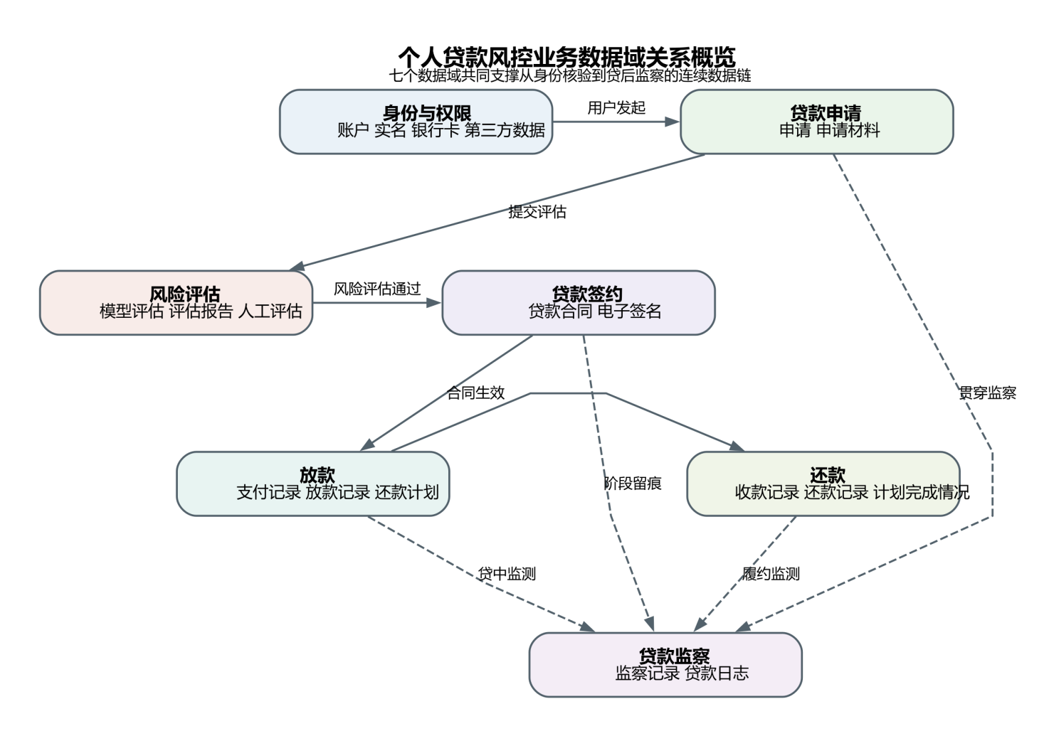
图 6-1 个人贷款风控业务数据域关系概览

6.3.3 身份与权限域
账户保存登录标识、联系方式和角色；实名身份保存认证结果，银行卡保存绑定关系，第三方数据库保存外部来源的结构化数据。实名身份的业务含义通常为一个账户最多一条，因此实施时应对 user_id 增加唯一约束。
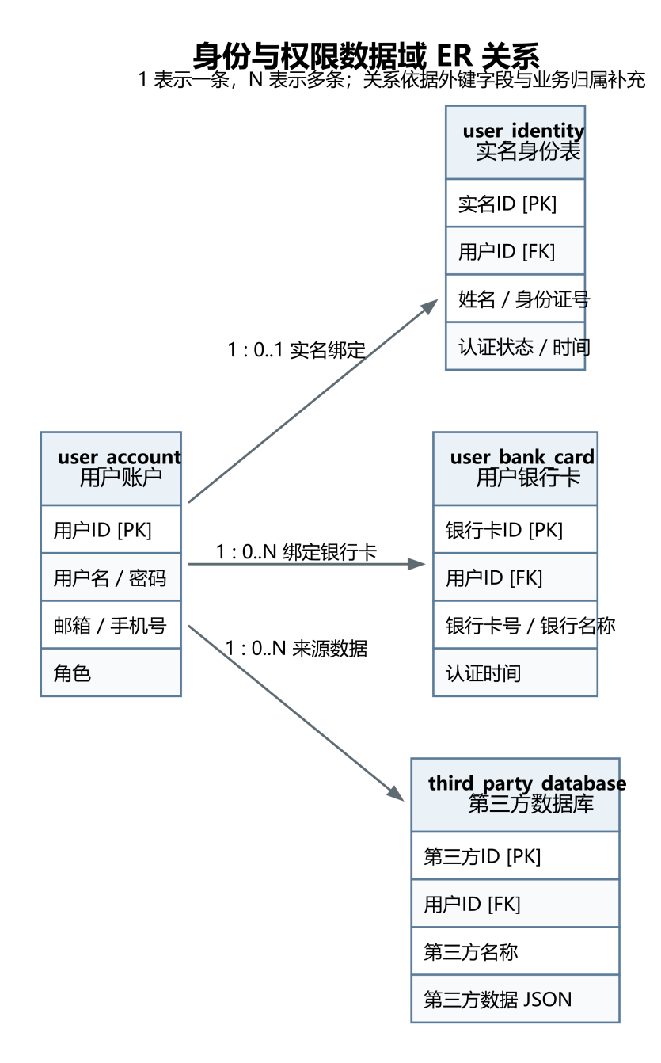
图 6-2 身份与权限数据域 ER 关系

6.3.4 贷款申请域
一个用户可发起多笔申请，每笔申请可包含多份材料。申请记录保存金额、期限、用途、状态和提交时间，材料记录通过申请 ID 归属到具体申请。
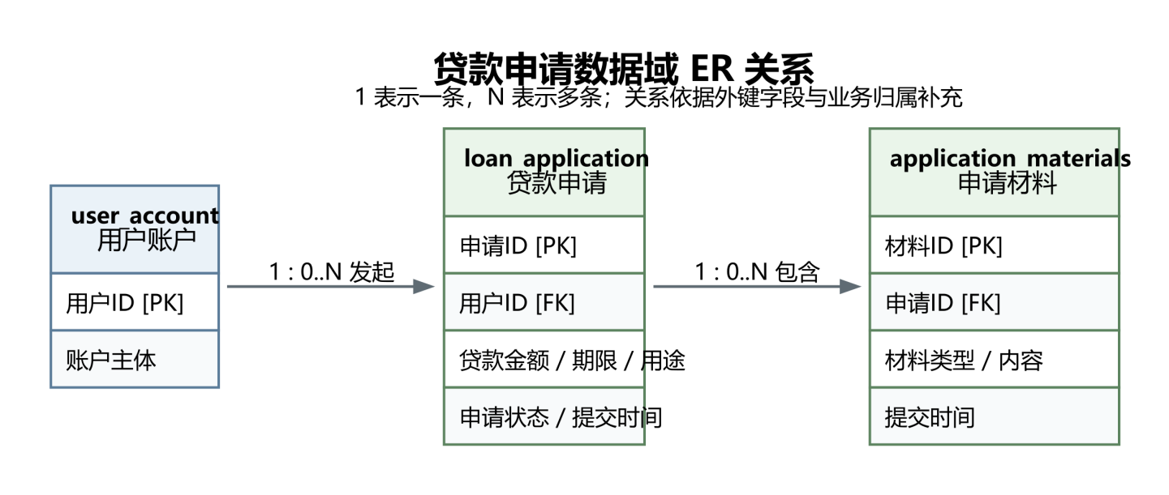
图 6-3 贷款申请数据域 ER 关系

6.3.5 风险评估域
模型评估引用申请并保存模型版本和风险等级；评估报告保存可读内容；人工评估引用模型评估并记录人工结论。评估报告可按审计要求保留多个版本，人工评估在需要复核时与模型评估形成零或一条业务结论。
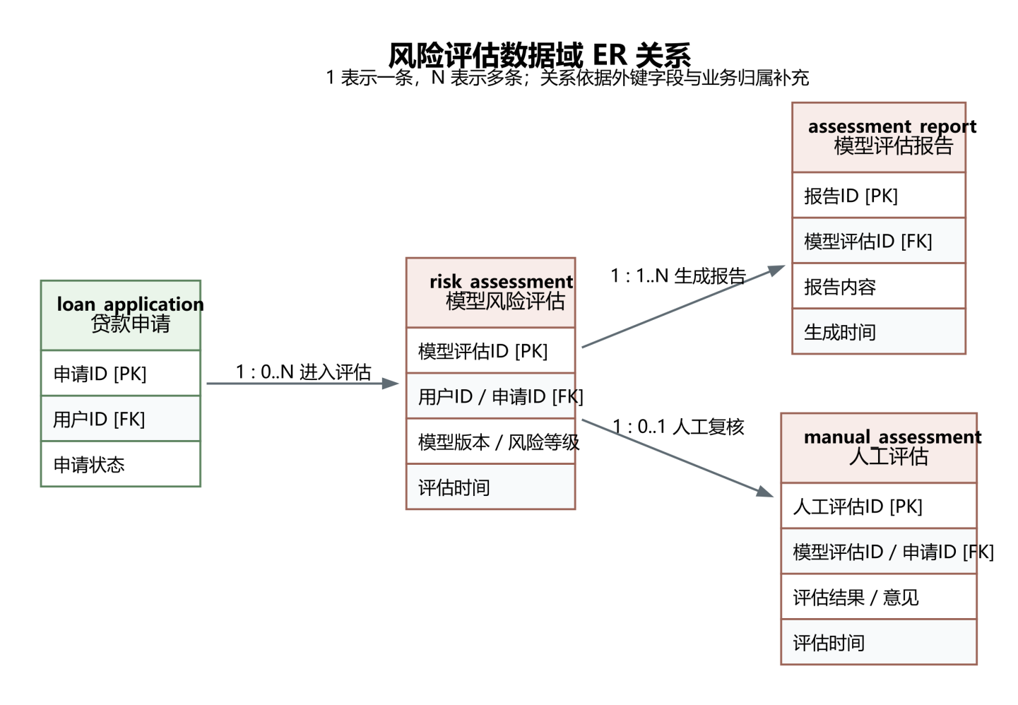
图 6-4 风险评估数据域 ER 关系

6.3.6 贷款签约域
申请审核通过后生成贷款合同，合同保存申请、用户、合同编号和签约状态；电子签名通过合同 ID 关联签署证据，并用签名时间和图片内容支持争议追溯。
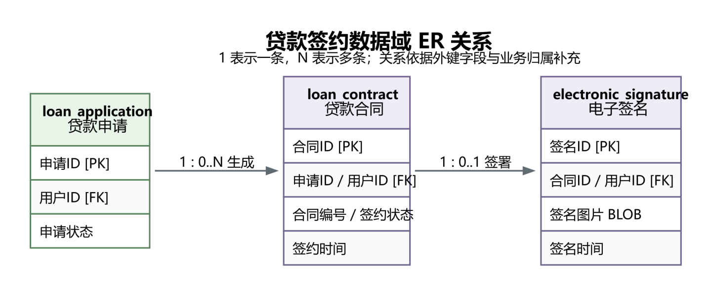
图 6-5 贷款签约数据域 ER 关系

6.3.7 放款域
支付记录保存模拟支付结果，放款记录关联申请和已签约合同。模拟放款确认成功后由M05生成还款计划。失败放款不能生成有效计划，同一成功单号不能重复放款。
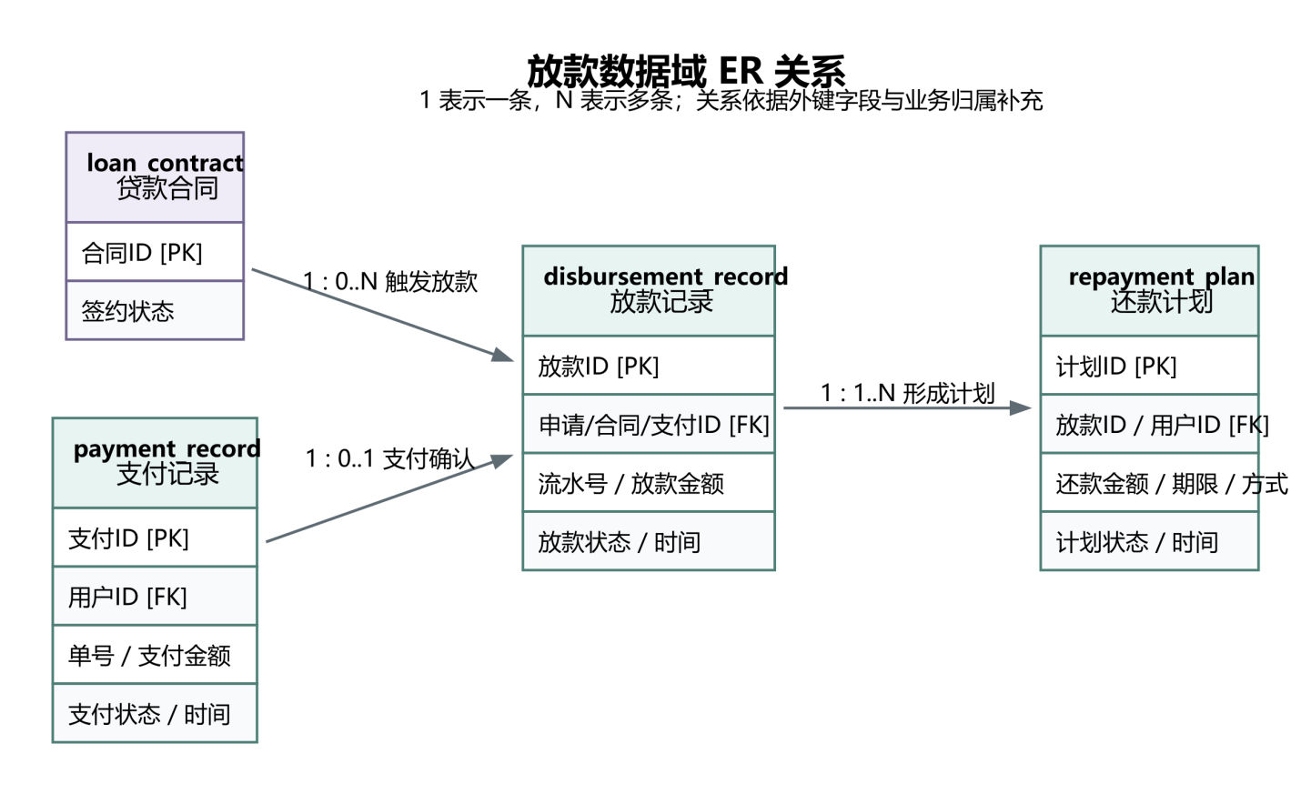
图 6-6 放款数据域 ER 关系

6.3.8 还款域
收款记录表达实际到账，还款记录把收款分配到具体计划和期数，计划完成情况汇总完成期数与状态。该拆分保留了资金来源、逐期还款事实和计划结果三个层次。
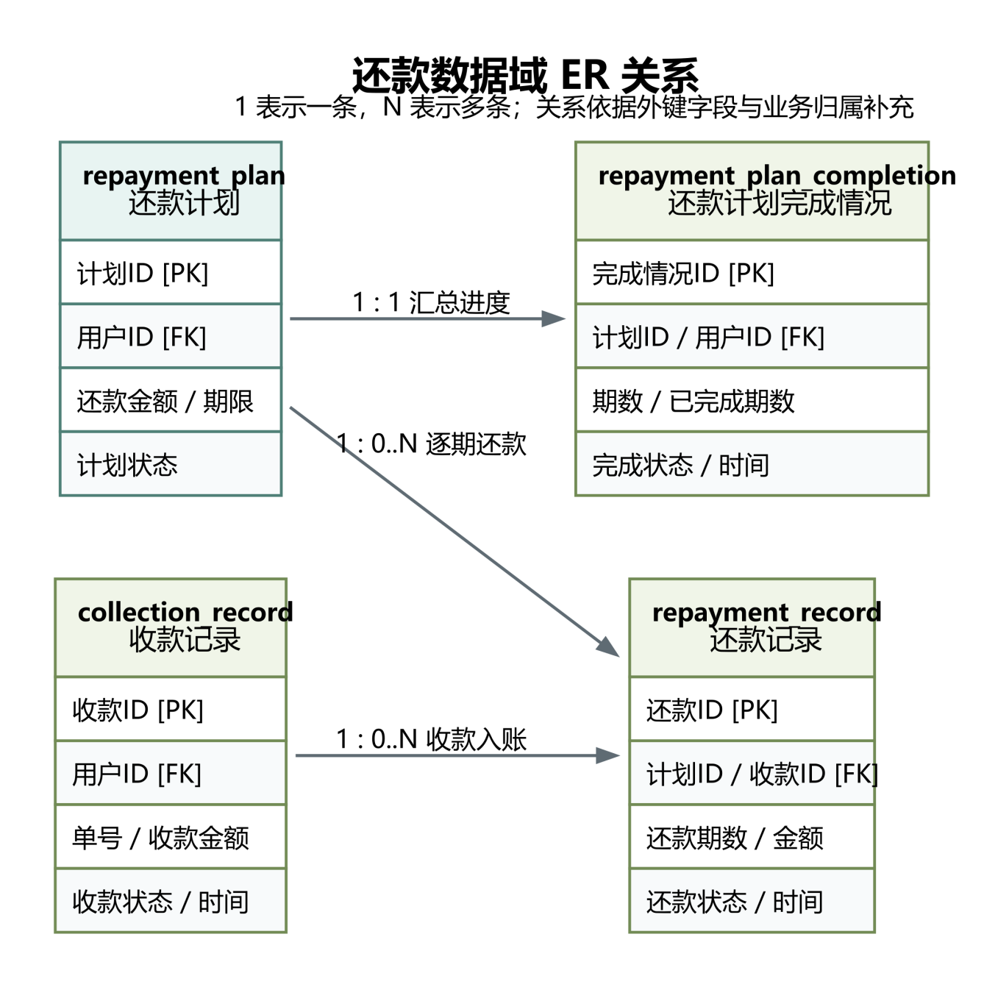
图 6-7 还款数据域 ER 关系

6.3.9 贷款监察域
监察记录按身份核验、签约、放款和还款等阶段保存检查结果，贷款日志串联各阶段数据，用于进度展示和审核记录查询。基本版不根据这些表启动自动扫描或风险预警。源图中的监察ID列表暂保留，不为本阶段单独增加关联业务。
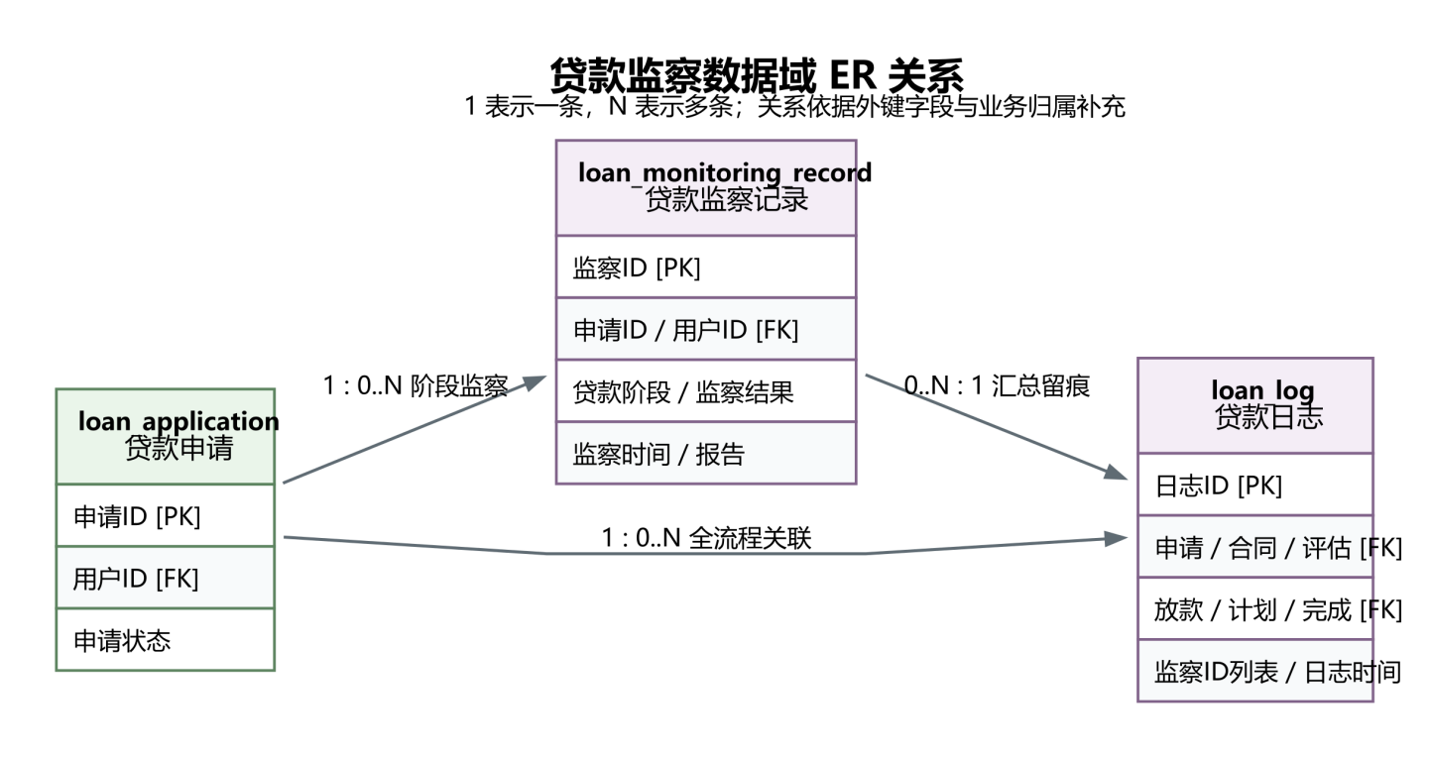
图 6-8 贷款监察数据域 ER 关系

6.4 逻辑设计

6.4.1 命名和类型规范
逻辑列名使用小写 snake_case。外键列采用“父实体概念 + _id”，状态列采用“业务对象 + _status”，时间列优先采用“动作 + _at”。源图中的中文列名保留在字段字典中，作为业务语义和迁移校对的基准。
表 6-5 逻辑设计命名和类型规则
对象 | 规则 | 示例
主键 | 使用代理键，字段名以 _id 结尾，必须唯一且非空。 | application_id
外键 | 采用父实体主键语义，保留同名校验。 | user_id、contract_id
状态 | 只存稳定代码，展示文案由字典或应用层维护。 | application_status
金额 | 使用 DECIMAL，精度按业务确定；不得用 FLOAT。 | loan_amount DECIMAL(18,2)
时间 | 记录业务事件时间和系统记录时间，不混用状态值。 | signed_at、submitted_at
大对象 | 文本、JSON、BLOB 依访问方式选择数据库或对象存储。 | third_party_data、signature_image

6.4.2 实体总览
表 6-6 十九个逻辑实体总览
业务域 | 实体 | 中文名 | 主键 | 核心归属
身份与权限 | user_account | 用户账户 | 用户ID | 独立主数据
身份与权限 | user_identity | 实名身份表 | 实名ID | 用户ID
身份与权限 | user_bank_card | 用户银行卡 | 银行卡ID | 用户ID
身份与权限 | third_party_database | 第三方数据库 | 第三方ID | 用户ID
贷款申请 | loan_application | 贷款申请 | 申请ID | 用户ID
贷款申请 | application_materials | 申请材料 | 材料ID | 申请ID
风险评估 | risk_assessment | 模型风险评估 | 模型评估ID | 申请ID、用户ID
风险评估 | assessment_report | 模型评估报告 | 报告ID | 模型评估ID
风险评估 | manual_assessment | 人工评估 | 人工评估ID | 模型评估ID、申请ID
贷款签约 | loan_contract | 贷款合同 | 合同ID | 申请ID、用户ID
贷款签约 | electronic_signature | 电子签名 | 签名ID | 合同ID、用户ID
放款 | payment_record | 支付记录 | 支付ID | 用户ID
放款 | disbursement_record | 放款记录 | 放款ID | 申请ID、合同ID、支付ID
放款 | repayment_plan | 还款计划 | 计划ID | 放款ID、用户ID
还款 | collection_record | 收款记录 | 收款ID | 用户ID
还款 | repayment_record | 还款记录 | 还款ID | 计划ID、收款ID
还款 | repayment_plan_completion | 计划完成情况 | 完成情况ID | 计划ID
贷款监察 | loan_monitoring_record | 贷款监察记录 | 监察ID | 申请ID、用户ID
贷款监察 | loan_log | 贷款日志 | 日志ID | 申请及全流程实体

6.4.3 身份与权限实体字典

user_account 用户账户
保存登录账户、联系方式和账户角色，是用户主数据入口。
表 6-7 user_account 字段字典
源图字段 | 逻辑列名 | 类型 | 键约束 | 说明
用户ID | user_id | INT | PK | 账户唯一标识；基本版使用INT。
用户名 | username | VARCHAR | 建议 UQ | 登录名或展示名，应非空并唯一。
密码 | password_hash | VARCHAR | NOT NULL | 只保存不可逆密码哈希，不存明文。
邮箱 | email | VARCHAR | 建议 UQ | 联系方式；允许为空时需明确唯一性范围。
手机号 | mobile | VARCHAR | 建议 UQ | 联系方式；建议保存密文和摘要。
角色 | role_code | ENUM | NOT NULL | 普通用户或审核员；基本版直接使用角色枚举。

user_identity 实名身份表
保存实名认证所需的身份信息和认证结果。
表 6-8 user_identity 字段字典
源图字段 | 逻辑列名 | 类型 | 键约束 | 说明
实名ID | identity_id | INT | PK | 实名记录唯一标识。
用户ID | user_id | INT | FK | 关联用户账户；业务上建议 UQ，保证一账户一身份。
姓名 | name | VARCHAR | NOT NULL | 建议存密文，展示时按权限脱敏。
身份证号 | id_number | VARCHAR | 建议 UQ | 建议存密文与不可逆摘要，摘要用于查重。
认证状态 | verify_status | ENUM | NOT NULL | 未认证、认证中、已认证、认证失败。
角色 | role_code | ENUM | 继承 | 以账户表角色为准，不由实名资料改变角色。
认证时间 | verified_at | DATETIME | 条件必填 | 认证完成时写入。

user_bank_card 用户银行卡
保存用户绑定银行卡及其认证状态。
表 6-9 user_bank_card 字段字典
源图字段 | 逻辑列名 | 类型 | 键约束 | 说明
银行卡ID | card_id | INT | PK | 银行卡绑定记录标识。
用户ID | user_id | INT | FK | 银行卡持有人。
银行卡号 | card_number | VARCHAR | NOT NULL | 建议存密文和摘要，不得直接记录明文。
银行名称 | bank_name | VARCHAR | NOT NULL | 银行或机构名称，建议补充机构代码。
认证时间 | verified_at | DATETIME | 条件必填 | 银行卡验证完成时间。

third_party_database 第三方数据库
保存从第三方获取的用户级数据快照。
表 6-10 third_party_database 字段字典
源图字段 | 逻辑列名 | 类型 | 键约束 | 说明
第三方ID | third_party_id | INT | PK | 第三方来源记录标识。
用户ID | user_id | INT | FK | 数据归属用户。
第三方名称 | third_party_name | VARCHAR | NOT NULL | 数据提供方名称或代码。
第三方数据 | third_party_data | JSON | NOT NULL | 第三方来源或预置演示数据；保存必要字段并校验。
认证时间 | verified_at | DATETIME | 条件必填 | 调用或认证完成时间。

6.4.4 贷款申请实体字典

loan_application 贷款申请
一笔贷款的申请主记录，承载金额、期限、用途和申请状态。
表 6-11 loan_application 字段字典
源图字段 | 逻辑列名 | 类型 | 键约束 | 说明
申请ID | application_id | INT | PK | 申请唯一标识。
用户ID | user_id | INT | FK | 申请人。
贷款金额 | loan_amount | DECIMAL | NOT NULL | 申请金额，需大于零。
贷款期限 | loan_term | INT | NOT NULL | 期限数值；单位应在接口和 DDL 中固定。
贷款用途 | loan_purpose | VARCHAR | NOT NULL | 申请用途说明或用途代码。
申请状态 | application_status | ENUM | NOT NULL | 待审核、审核中、已通过、已拒绝。
提交时间 | submitted_at | DATETIME | NOT NULL | 申请正式提交时间。

application_materials 申请材料
保存一笔贷款申请关联的证明材料。
表 6-12 application_materials 字段字典
源图字段 | 逻辑列名 | 类型 | 键约束 | 说明
材料ID | material_id | INT | PK | 材料记录标识。
申请ID | application_id | INT | FK | 材料所属申请。
材料类型 | material_type | VARCHAR | NOT NULL | 材料分类，建议使用受控代码。
材料内容 | material_content | TEXT | NOT NULL | 文本内容或文件定位信息；大文件建议对象存储。
提交时间 | submitted_at | DATETIME | NOT NULL | 材料提交时间。

6.4.5 风险评估实体字典

risk_assessment 模型风险评估
记录模型对某笔申请产生的一次风险评估结果。
表 6-13 risk_assessment 字段字典
源图字段 | 逻辑列名 | 类型 | 键约束 | 说明
模型评估ID | assessment_id | INT | PK | 模型评估记录标识。
用户ID | user_id | INT | FK | 评估对象用户。
申请ID | application_id | INT | FK | 关联的贷款申请。
模型版本 | model_version | VARCHAR | NOT NULL | 产生结果的模型版本。
风险等级 | risk_level | ENUM | NOT NULL | 低风险、中风险、高风险。
评估时间 | assessed_at | DATETIME | NOT NULL | 模型评估完成时间。

assessment_report 模型评估报告
保存模型评估的可读报告或解释内容。
表 6-14 assessment_report 字段字典
源图字段 | 逻辑列名 | 类型 | 键约束 | 说明
报告ID | report_id | INT | PK | 报告标识。
模型评估ID | assessment_id | INT | FK | 报告对应的模型评估。
报告内容 | report_content | TEXT | NOT NULL | 评估说明、原因或完整报告。
生成时间 | generated_at | DATETIME | NOT NULL | 报告生成时间。

manual_assessment 人工评估
保存人工复核后的评估结果和意见。
表 6-15 manual_assessment 字段字典
源图字段 | 逻辑列名 | 类型 | 键约束 | 说明
人工评估ID | manual_assessment_id | INT | PK | 人工评估记录标识。
模型评估ID | assessment_id | INT | FK | 人工评估引用的模型结果。
申请ID | application_id | INT | FK | 关联申请。
用户ID | user_id | INT | FK | 被评估用户。
评估结果 | result | ENUM | NOT NULL | 通过或拒绝。
评估意见 | assessment_opinion | TEXT | 条件必填 | 人工判断依据和建议。
评估时间 | assessed_at | DATETIME | NOT NULL | 人工评估完成时间。

6.4.6 贷款签约实体字典

loan_contract 贷款合同
保存贷款合同主记录与签约状态。
表 6-16 loan_contract 字段字典
源图字段 | 逻辑列名 | 类型 | 键约束 | 说明
合同ID | contract_id | INT | PK | 合同唯一标识。
申请ID | application_id | INT | FK | 合同来源申请。
用户ID | user_id | INT | FK | 合同签署主体。
合同编号 | contract_number | VARCHAR | 建议 UQ | 对业务和外部系统展示的合同号。
签约状态 | sign_status | ENUM | NOT NULL | 待签约、已签约、已取消。
签约时间 | signed_at | DATETIME | 条件必填 | 合同签署完成时间。

electronic_signature 电子签名
保存电子签署结果和证据图片。
表 6-17 electronic_signature 字段字典
源图字段 | 逻辑列名 | 类型 | 键约束 | 说明
签名ID | signature_id | INT | PK | 签名记录标识。
合同ID | contract_id | INT | FK | 签名所属合同；建议 UQ。
用户ID | user_id | INT | FK | 签署人。
签名图片 | signature_image | BLOB | NOT NULL | 签名图像；大容量场景可迁至加密对象存储。
签名时间 | signed_at | DATETIME | NOT NULL | 签名形成时间。

6.4.7 放款实体字典

payment_record 支付记录
在本阶段保存放款侧模拟支付动作；还款侧使用collection_record记录模拟收款，避免同一还款重复登记两套资金事实。
表 6-18 payment_record 字段字典
源图字段 | 逻辑列名 | 类型 | 键约束 | 说明
支付ID | payment_id | INT | PK | 支付动作标识。
用户ID | user_id | INT | FK | 支付相关用户。
单号 | payment_number | VARCHAR | 建议 UQ | 业务支付单号；源图未限定唯一。
支付金额 | payment_amount | DECIMAL | NOT NULL | 本次支付金额。
支付时间 | paid_at | DATETIME | 条件必填 | 支付成功或状态更新时间。
支付状态 | payment_status | ENUM | NOT NULL | 待支付、已支付、支付失败。

disbursement_record 放款记录
把支付结果关联到具体申请和合同。
表 6-19 disbursement_record 字段字典
源图字段 | 逻辑列名 | 类型 | 键约束 | 说明
放款ID | disbursement_id | INT | PK | 放款记录标识。
申请ID | application_id | INT | FK | 放款来源申请。
用户ID | user_id | INT | FK | 收款用户。
合同ID | contract_id | INT | FK | 放款依据合同。
支付ID | payment_id | INT | FK | 关联支付动作；建议 UQ。
交易流水号 | transaction_number | VARCHAR | 建议 UQ | 渠道交易识别号。
放款金额 | disbursement_amount | DECIMAL | NOT NULL | 实际放款金额。
放款时间 | disbursed_at | DATETIME | 条件必填 | 放款完成时间。
放款状态 | disbursement_status | ENUM | NOT NULL | 待放款、已放款、放款失败。

repayment_plan 还款计划
把已放款金额、期限和方式转成后续还款义务。
表 6-20 repayment_plan 字段字典
源图字段 | 逻辑列名 | 类型 | 键约束 | 说明
计划ID | plan_id | INT | PK | 还款计划标识。
放款ID | disbursement_id | INT | FK | 计划来源放款。
用户ID | user_id | INT | FK | 还款义务人。
还款金额 | repayment_amount | DECIMAL | NOT NULL | 计划总还款金额或约定金额。
还款期限 | repayment_term | INT | NOT NULL | 计划期限；需明确期数或月数。
还款方式 | repayment_method | ENUM | NOT NULL | 等额本息、等额本金、提前还款。
还款状态 | repayment_status | ENUM | NOT NULL | 未还款、部分还款、已还清。
计划生成时间 | generated_at | DATETIME | NOT NULL | 计划生成时间。

6.4.8 还款实体字典

collection_record 收款记录
记录用户还款资金到账的一次收款动作。
表 6-21 collection_record 字段字典
源图字段 | 逻辑列名 | 类型 | 键约束 | 说明
收款ID | collection_id | INT | PK | 收款动作标识。
用户ID | user_id | INT | FK | 付款用户。
单号 | collection_number | VARCHAR | UQ | 本阶段使用VARCHAR保存模拟收款单号，并设置唯一约束。
收款金额 | collection_amount | DECIMAL | NOT NULL | 本次到账金额。
收款时间 | collected_at | DATETIME | 条件必填 | 资金到账时间。
收款状态 | collection_status | ENUM | NOT NULL | 待收款、已收款、收款失败。

repayment_record 还款记录
保存某一期还款事实，并关联收款来源。
表 6-22 repayment_record 字段字典
源图字段 | 逻辑列名 | 类型 | 键约束 | 说明
还款ID | repayment_id | INT | PK | 还款事实标识。
计划ID | plan_id | INT | FK | 所属还款计划。
用户ID | user_id | INT | FK | 还款用户。
收款ID | collection_id | INT | FK | 对应收款动作。
还款期数 | period_number | INT | 联合UQ | 同一收款、计划及期次组合唯一；允许同一期分次还款。
还款金额 | repayment_amount | DECIMAL | NOT NULL | 本期实际还款金额。
还款时间 | repaid_at | DATETIME | NOT NULL | 还款事实发生时间。
还款状态 | repayment_status | ENUM | NOT NULL | 未还款、部分还款、已还清。

repayment_plan_completion 还款计划完成情况
汇总一个还款计划的期数和完成状态。
表 6-23 repayment_plan_completion 字段字典
源图字段 | 逻辑列名 | 类型 | 键约束 | 说明
完成情况ID | completion_id | INT | PK | 完成情况记录标识。
计划ID | plan_id | INT | FK | 关联还款计划；建议 UQ。
用户ID | user_id | INT | FK | 还款用户。
还款期数 | total_periods | INT | NOT NULL | 计划总期数。
已完成期数 | completed_periods | INT | NOT NULL | 已完成期数，不得大于总期数。
完成时间 | completed_at | DATETIME | 条件必填 | 全部完成或最近更新时间。
完成状态 | completion_status | ENUM | NOT NULL | 未完成、部分完成、已完成。

6.4.9 贷款监察实体字典

loan_monitoring_record 贷款监察记录
按贷款阶段保存监察结果和监察报告。
表 6-24 loan_monitoring_record 字段字典
源图字段 | 逻辑列名 | 类型 | 键约束 | 说明
监察ID | monitoring_id | INT | PK | 监察记录标识。
申请ID | application_id | INT | FK | 被监察申请。
用户ID | user_id | INT | FK | 被监察用户。
贷款状态 | loan_status | ENUM | NOT NULL | 身份核验、签约、放款、贷中或完成阶段。
监察时间 | monitored_at | DATETIME | NOT NULL | 监察执行时间。
监察报告 | monitoring_report | TEXT | 条件必填 | 检查明细和证据说明。
监察结果 | monitoring_result | ENUM | NOT NULL | 通过或不通过。

loan_log 贷款日志
汇集一笔贷款在各业务阶段的关键实体标识。
表 6-25 loan_log 字段字典
源图字段 | 逻辑列名 | 类型 | 键约束 | 说明
日志ID | log_id | INT | PK | 贷款日志标识。
申请ID | application_id | INT | FK | 全流程主线申请。
用户ID | user_id | INT | FK | 日志所属用户。
合同ID | contract_id | INT | FK | 合同阶段引用。
模型评估ID | assessment_id | INT | FK | 风险评估引用。
人工评估ID | manual_assessment_id | INT | FK | 人工评估引用。
放款ID | disbursement_id | INT | FK | 放款阶段引用。
还款计划ID | plan_id | INT | FK | 还款阶段引用。
完成情况ID | completion_id | INT | FK | 计划完成引用。
监察ID列表 | monitoring_ids | VARCHAR | 多值 | 保留源图列表字段，用于演示阶段记录查询；不新增独立监察模块。
日志时间 | logged_at | DATETIME | NOT NULL | 日志写入时间。

6.5 完整性与安全设计

6.5.1 完整性控制
完整性由数据库键约束和Service中的业务校验共同保证。主键、外键、唯一键和必要非空约束在数据库中实施；跨表的金额、状态和用户归属在同一次业务事务内核对，测试时通过查询结果复查。
表 6-26 完整性规则
类别 | 规则 | 处理方式
实体完整性 | 所有主键唯一且非空；业务主键另设唯一约束。 | 主键、NOT NULL、UNIQUE。
引用完整性 | 子记录必须指向已存在的父记录。 | 外键或事务内存在性校验。
归属一致性 | 子表的 user_id 应与父表申请或合同的实际用户一致。 | Service校验用户归属和父记录。
金额一致性 | 申请、合同、放款、还款金额不得为负，汇总不得超过约定余额。 | 金额范围检查和数据库事务，测试时核对汇总。
状态一致性 | 待签约合同不得放款；未收款不得登记成功还款。 | 应用状态机加数据库事务。
防重复 | 支付、收款、合同和逐期还款按业务编号或联合键去重。 | 唯一单号与保存前检查。
时间顺序 | 提交、评估、签约、放款、还款、监察时间应符合业务先后。 | Service校验与测试查询。

6.5.2 业务状态约束
表 6-27 关键状态流转
业务对象 | 合法主路径 | 禁止或需人工处置的情况
贷款申请 | 待审核 -> 审核中 -> 已通过/已拒绝 | 终态回退、绕过风险评估直接通过
贷款合同 | 待签约 -> 已签约；待签约 -> 已取消 | 取消后签署、未签约直接放款
支付 | 待支付 -> 已支付；待支付 -> 支付失败 | 同一单号重复成功入账
放款 | 待放款 -> 已放款；待放款 -> 放款失败 | 未签署合同放款、超额或重复放款
还款计划 | 未还款 -> 部分还款 -> 已还清 | 已还清后继续增加计划内还款、超额完成
计划完成情况 | 未完成 -> 部分完成 -> 已完成 | 已完成期数大于总期数或与还款明细不一致
贷款监察 | 按身份、签约、放款、贷中、完成顺序推进 | 阶段记录与实际业务结果不一致

6.5.3 身份认证与访问控制
系统只提供普通用户和审核员两类业务角色。普通用户只能读取本人账户、申请、合同及还款信息；审核员读取待处理申请及相关资料，提交人工审批并查询记录。开发者使用受控数据库账号维护测试数据，不设置单独的管理员、运维或审计业务端。
表 6-28 建议角色权限矩阵
角色 | 可读范围 | 可写范围 | 限制
普通用户 | 本人账户、申请、合同、还款及阶段进度 | 提交申请材料、签署合同、发起还款 | 不得读取他人资料或模型内部信息
审核员 | 待处理申请、贷款人资料、模型结果和审核记录 | 提交人工评估与审批意见 | 不得修改支付流水和原始第三方数据

6.5.4 敏感数据保护
表 6-29 敏感字段保护建议
字段 | 存储建议 | 访问与展示控制
password | 只存不可逆哈希，不存明文或可逆密文。 | 任何查询接口都不返回。
姓名 | 字段级密文；必要时保存检索摘要。 | 按角色展示，默认脱敏。
身份证号 | 密文加不可逆摘要；摘要用于唯一性判断。 | 仅实名核验流程解密。
银行卡号 | 密文加摘要，展示末四位。 | 支付和绑卡流程最小化访问。
手机号 | 密文加摘要。 | 本人资料和审核查询按权限读取。
third_party_data | 按来源合同确定分类，数据库加密或对象存储加密。 | M03按用途读取；普通用户接口不返回原始数据。
signature_image | BLOB 加密或迁移到受控对象存储。 | 只用于签约证据和争议处理。

课程演示优先使用虚构测试资料。页面和日志不显示完整证件号、银行卡号或密码摘要；复制测试数据和备份时先脱敏。保存敏感字段所需的密钥或凭据不得直接写入代码。

6.5.5 业务记录与可追溯性
loan_log用于串联申请、评估、合同、放款和还款记录，loan_monitoring_record保存办理阶段的检查结果。M02据此展示进度，M03查询处理过程。关键操作在应用日志中记录操作者、时间、对象和结果，不单独开发通用审计平台。
已完成的模型评估、人工结论、放款和还款记录不随页面编辑直接覆盖。需要纠错时保留原记录与更正说明，先核对关联状态和金额，再执行受控修正。

